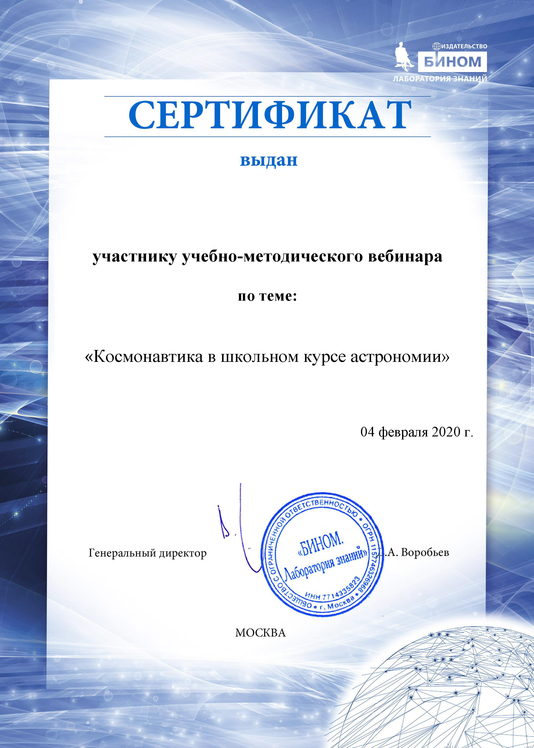

Гребенщиковой Татьяне Сергеевне

